HITEMP140系列

高温数据记录仪

直径0.188 in [4.8 mm]

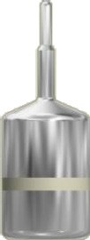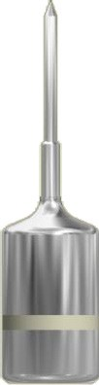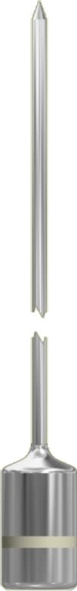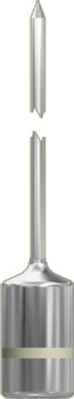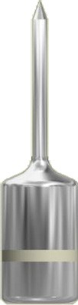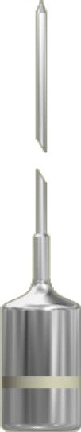

|  |  |  |  |
| --- | --- | --- | --- |
| 尺寸图 | | | |
| 产品 | 规模 | 材料 | 注意到 |
| HiTemp140 | 二比三 | AISI 316 SS PEEK  硅 |  |

直径0.125 in [3.2 mm]

5.25英寸

[133mm]

5.25英寸

[133mm]

直径0.188 in [4.8 mm]

直径0.125 in [3.2 mm]

2.0 in[51 mm]

2.0 in[51 mm]

直径0.188 in [4.8 mm]

直径0.125 in [3.2 mm]

1.1 in [27 mm]

直径0.188 in [4.8 mm]

直径0.188 in [4.8 mm]

直径0.188 in [4.8 mm]

7.0英寸

[178mm]

直径0.970 in [24.6 mm]

1.6 in [40 mm]

1.9 in [48 mm]

1.9 in [48 mm]

1.9 in [48 mm]

1.9 in [48 mm]

1.9 in [48 mm]

HiTemp140-1 HiTemp140-2-TD HiTemp140-2

**HiTemp140-5.25-TD HiTemp140-5.25**

华纳路6号



Warner，NH 03278

# HiTemp 140 -7

(603)456-2011

madgetech.com

DOC-1211029-00修订版2 2019.09.16